MIASTA PARTNERSKIE PŁOŃSKA:
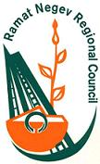
Ramat-Negev (IZRAEL)
Strona www: www.rng.org.il/en/
Liczba mieszkańców: ok. 6 tys.
Okręg Ramat Negev znajduje się południowej części Izraela. Jest to największy w Izraelu pod względem powierzchni samorząd regionu. Samorządowi podlegają tereny w środkowej części pustyni Negev.
To na pustyni Ramat Negev przez ostatnie 20 lat swojego życia mieszkał Dawid Ben Gurion - pierwszy Premier Izraela, który urodził się w Płońsku. Ta wybitna postać stała się przyczyną nawiązania kontaktów pomiędzy Płońskiem i Ramat Negev i podpisania w 1997 r. umowy o współpracy partnerskiej. W jej ramach organizowane są spotkania młodzieży z obu krajów, kultywowane są historia i obyczaje. Co roku grupa młodzieży z Ramat Negev przyjeżdża do Płońska, gdzie spotyka się ze swoimi rówieśnikami. Stało się już tradycją, że każdy nowy ambasador Izraela w Polsce odwiedza Płońsk i spotyka się z jego mieszkańcami. W wyniku współpracy z Ramat Negev wizyta w Płońsku coraz częściej wpisywana jest w program dużych grup turystycznych z Izraela odwiedzających Polskę.

Crépy-en-Valois (FRANCJA)
Strona www: www.crepyenvalois.fr
Liczba mieszkańców: ok. 15 tys.
Crépy-en-Valois znajduje się we francuskim regionie Pikardia, w departamencie Oise, ok. 60 km od Paryża w kierunku północno-wschodnim. O bogatej przeszłości i świetności miasta świadczy architektura z XIV-XVI w., którą możemy podziwiać na każdym kroku. Stary Zamek Walończyków zaprasza wszystkich, którzy chcą poznać historię miasta i wejść w świat tradycji łucznictwa oraz podziwiać piękno sztuki sakralnej. Crépy jest dużym skupiskiem francuskiej Polonii, stąd powstał pomysł nawiązania współpracy bliźniaczej z Płońskiem.
Umowa o współpracy pomiędzy Płońskiem a Crépy została podpisana w 2002 r. Realizowana jest poprzez coroczną wymianę młodzieżową, cykliczne spotkania dużych grup mieszkańców obu miast, wzajemny udział w wydarzeniach kulturalnych, sportowych itp., realizacje wspólnych projektów.

Čakovec (CHORWACJA)
Strona internetowa: www.cakovec.hr
Liczba mieszkańców: ok. 16 tys.
Čakovec leży w okręgu medimurskim na północy Chorwacji pomiędzy rzeką Murą i Drawą. Jest drugim pod względem wielkości wśród miast leżących w tym regionie kraju. Jest zarazem centrum kulturalnym i gospodarczym regionu. Słynie z terenów łowieckich, winnic i znakomitych upraw, a bliskość miejscowości uzdrowiskowej sprawia, że jest bardzo atrakcyjnym miejscem wypoczynku.
Chorwacki Čakovec jest miastem bliźniaczym Płońska od 2002 r. Współpraca pomiędzy miastami rozwija się przede wszystkim w dziedzinie kultury i sportu.

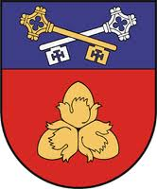
Soleczniki (LITWA)
Strona internetowa: www.salcininkai.lt
Rejon solecznicki jest położony w południowo-wschodniej części Litwy w powiecie wileńskim. Powierzchnia rejonu wynosi 1491,4 km kw. Rejon ten jest największym skupiskiem Polonii na Litwie - jego mieszkańcami w 80% są Polacy. Rejon Solecznicki to kraina o niezwykłej urodzie, wspaniałych krajobrazach, ciekawych zabytkach, osobliwościach przyrodniczych. W rejonie znajdują się kościoły i pałacyki, kamienie prahistoryczne i starożytne kurhany, unikalna zabudowa starych wsi. Dane statystyczne wykazują istnienie 280 zabytków kultury, wśród których jest m.in. 13 kościołów, dwie cerkwie, kaplice, zabudowania dawnych zespołów pałacowych i dworskich. Ośrodkiem administracyjnym jest odległe od Wilna o 44 km miasto Soleczniki (ok. 8 tys. mieszkańców). Początki Solecznik sięgają XIII wieku. W Solecznikach bywał Adam Mickiewicz.
W 2002 r. została podpisana umowa o współpracy bliźniaczej pomiędzy Płońskiem a liczącym ok. 40 tys. mieszkańców Rejonem Solecznickim. Współpraca ta realizowana jest przede wszystkim w dziedzinie kultury, sportu, wymiany dzieci młodzieży.


Bachczysaraj (UKRAINA)
Strona internetowa: www.bahchisaray.in.ua
Liczba mieszkańców: ok. 34 tys.
Bakczysaraj to miasto na Ukrainie, położone na Krymie pośród malowniczych Gór Krymskich po drodze z Symferopola do Sewastopola. Dawna stolica krymskiego chanatu. Przez miasto przepływa rzeka Czuruksu, która oddziela starą zabytkową lewobrzeżną część miasta od nowej prawobrzeżnej. Bachczysaraj założony został na początku XV wieku w miejscu dawnej tatarskiej osady Eski-Jurt. Bachczysaraj pod względem kulturowym jest wciąż stolicą krymskich Tatarów. Znajduje się tu jeden z najcenniejszych zabytków półwyspu - kompleks pałacowy chanów. W okolicy znajdują się inne cenne zabytki: całkowicie wydrążony w skale Monastyr Uspieński oraz skalne miasta. Adam Mickiewicz jeden z najbardziej znanych poetów polskich poświęcił miastu szereg „Sonetów krymskich”: „Bakczysaraj”, „Bakczysaraj w nocy”, „Grób Potockiej”, „Mogiły haremu”.
Umowa o współpracy pomiędzy Płońskiem a Bachczysarajem na Krymie zostało podpisana
w 2004 r. Realizowana jest przede wszystkim w zakresie kultury oraz dzielenia się doświadczeniami Płońska w różnych aspektach funkcjonowania samorządu i demokracji w Polsce.

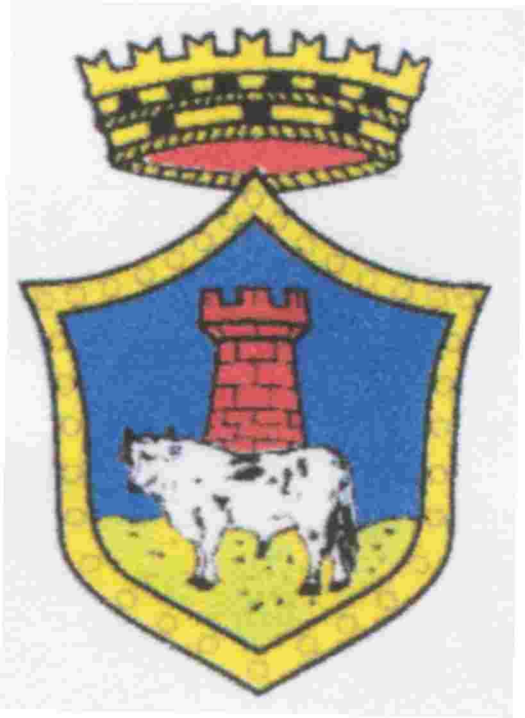
Notaresco (WŁOCHY)
Strona internetowa: www.comune.notaresco.te.it
Liczba mieszkańców: ok. 7 tys.
Malownicza miejscowość położona w regionie Abruzja w prowincji Teramo nad brzegiem Adriatyku. Góry włoskiego regionu Abruzji były miejscem często odwiedzanym przez Papieża Jana Pawła II. Pierwsze wzmianki o mieście pochodzą z początków ubiegłego tysiąclecia. Zabudowa Notaresco ma charakter typowo średniowieczny.
Włoskie miasto Notaresco jest miastem bliźniaczym Płońska od 2008 r. Współpraca realizowana jest przede wszystkim na płaszczyźnie kulturalnej – wzajemny udział różnych grup w wydarzeniach artystycznych.
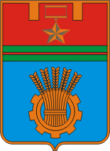
Wołgograd (ROSJA)
Strona internetowa: www.volgadmin.ru
Liczba mieszkańców: ok. 1 mln
Wołgograd to miasto obwodowe w Rosji, nad dolną Wołgą, wcześniej nazywane Carycyn i Stalingrad. W czasie II wojny światowej o miasto toczyły się zażarte walki (bitwa stalingradzka), które zakończyły się klęską niemieckiej armii, ale również niemal całkowitym zniszczeniem miasta. Kultywowanie pamięci o tych tragicznych wydarzeniach jest bardzo ważnym elementem polityki miejskiej Wołgogradu.
Obecnie Wołgograd jest ważnym węzłem kolejowym i portem lotniczym, a także ośrodkiem przemysłu maszynowego, środków transportu (ciągniki), metalurgicznego, chemicznego (głównie petrochemiczny), drzewnego oraz materiałów budowlanych. W Wołgogradzie działa 7 szkół wyższych (w tym uniwersytet).
Współpraca pomiędzy Płońskiem a Wołgogradem rozpoczęła się od kontaktów w ramach działalności w Międzynarodowym Stowarzyszeniu Miast Orędowników Pokoju. Oficjalna umowa partnerska została podpisana w 2008 r. Realizowana jest m.in. poprzez współpracę kulturalną, sportową, wymianę młodzieży, współpracę międzyszkolną.

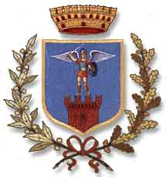
Mosciano Sant'Angelo (WŁOCHY)
Strona internetowa: www.comune.mosciano.te.it
Liczba mieszkańców: ok. 8 tys.

Mosciano to średniowieczne miasto położone w malowniczym regionie Abruzji we włoskiej prowincji Teramo. Historyczny charakter miasta podkreślają liczne zabytki. Obecnie Mosciano to ważny ośrodek rolniczy (uprawa winorośli i oliwek) , handlowy i rzemieślniczy w regionie.
Mosciano jest miastem bliźniaczym Płońska od 2010 r. Współpraca realizowana jest przede wszystkim na płaszczyźnie kulturalnej, w szczególności pomiędzy orkiestrami i zespołami folklorystycznymi.
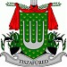
Tiszafüred (WĘGRY)
Strona internetowa:: www.tiszafured.hu
Liczba mieszkańców: ok. 15 tys.
Tiszafüred położone jest w centralnych Węgrzech, nad jeziorem Cisa (Tisza). Jest to miejscowość turystyczna, która oferuje m.in. plaże, dziewiczą przyrodę i kompleks termalny. Woda w basenach termalnych wykazuje korzystne działanie w różnych schorzeniach reumatycznych i układu szkieletowo-mięśniowego. Aktywny wypoczynek w Tiszafured to m.in. jazda konna, spływy kajakowe, jazda rowerem. Tiszafured to również ważne centrum rzemiosła i węgierskiej sztuki ludowej.
Oficjalne podpisanie umowy partnerskiej pomiędzy Płońskiem i Tiszafured miało miejsce w 2013 r. Współpraca rozpoczęła się od sfery kultury oraz edukacji.

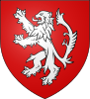
Antoing (BELGIA)
Strona internetowa: www.antoing.net
Liczba mieszkańców: ok. 7,5 tys.
Miasto położone jest we francuskojęzycznej prowincji Hainaut, na południu Belgii, 30 km od granicy z Francją. Opodal miasta przechodzi linia szybkiej kolei TGV linii: Paryż, Londyn, Bruksela. Region nazwany Pays Blanc - Biały Kraj ze względu na dużą liczbę kamieniołomów. Nad miastem dominuje średniowieczny zamek, który w XIX w. został przekształcony w przepiękną siedzibę neogotycką.
Płońsk podpisał umowę partnerską z Antoing w 2013 r. Kontakt pomiędzy miastami został nawiązany za pośrednictwem francuskiego miasta Crepy, które współpracuje z Antoing od ponad 50 lat. Współpraca pomiędzy Płońskiem i Antoing rozpoczęła się od wzajemnych wizyt studyjnych, podczas których dzielono się doświadczeniami w dziedzinie gospodarki komunalnej (śmieci, kanalizacja, wodociąg). Miasta Antoing, Płońsk, Crepy i Zell Mosel wspólnie zrealizowały również projekt napisania książki według autorskiego pomysłu belgijskiej pisarki – Carole Bonnet. Przygodowa książka pt. „Misja Europa”, napisana przez dzieci ze szkół podstawowych, pokazuje miasta ich rodzinne widziane oczami małych mieszkańców. Książka została wydana w trzech językach: francuskim, niemieckim i polskim.

Płońsk – Miasto Orędownik Pokoju

Strona internetowa: www.iapmc.org

Płońsk został uhonorowany przez ONZ tytułem Orędownik Pokoju za dokonania w budowaniu tolerancji i poszanowania dla innych kultur. Od 1998 r. Miasto Płońsk należy do Międzynarodowego Stowarzyszenia Miast Orędowników Pokoju, od 2004 r. Płońsk jest również członkiem Komitetu Wykonawczego tej organizacji, a od 2008 r. Burmistrz Miasta Płońska pełnił funkcję Wiceprzewodniczącego IAPMC. W październiku 2013 r. Burmistrz Płońska – Andrzej Pietrasik, został wybrany na Przewodniczącego Międzynarodowego Stowarzyszenia Miast Orędowników Pokoju.
Stowarzyszenie zostało oficjalnie powołane do życia w 1990 roku na wniosek Sekretarza generalnego ONZ Boutrosa Boutrosa Ghalli’ego. Podstawowym zadaniem organizacji jest popularyzowanie idei pokojowego współistnienia wśród ludzi różnej rasy i kultury, krzewienie ducha poszanowania praw człowieka, znoszenie barier w kontaktach ze światem, popularyzacja organizacji i inicjatyw służących człowiekowi i demokratyzacji życia. Do Stowarzyszenia należą miasta wskazane przez Organizację Narodów Zjednoczonych, jako Miasta-Orędownicy Pokoju. Głównym kryterium nadania miastu tytułu: Orędownik Pokoju, jest jego wkład w budowę kultury pokoju i tolerancji, m.in. poprzez: rozwiązywanie problemów w szkołach, wymianę młodzieży i sportowców, poparcie zasad Karty Praw Człowieka Narodów Zjednoczonych, budowanie atmosfery tolerancji i zrozumienia pomiędzy mieszkańcami miast. Do Stowarzyszenia należy pond 100 miast z całego świata.
Płońsk aktywnie działa w Stowarzyszeniu Orędowników Pokoju, systematycznie uczestnicząc w zgromadzeniach ogólnych oraz posiedzeniach zarządu. Dwukrotnie był współorganizatorem posiedzeń Komitetu Wykonawczego: po raz pierwszy zarząd IAPMC zebrał się w Płońsku w 2005 r. (współorganizator Warszawa). Kolejne spotkanie Zarządu IAPMC w Polsce odbyło się w maju 2013 r. – Płońsk zorganizował je we współpracy z Wieluniem i Oświęcimiem. Również w 2013 r. Płońsk został wyznaczony na koordynatora trzeciej już edycji międzynarodowej internetowej transmisji na żywo z okazji przypadającego na 21 września Międzynarodowego Dnia Pokoju – ustanowionego przez ONZ. Celem akcji jest krzewienie idei pokoju wśród dzieci i młodzieży poprzez ich wspólny udział w tym wydarzeniu za pośrednictwem Internetu. W 2012 r. Płońsk gościł wystawę karykatury antywojennej „Kragujevac”, prezentowaną wcześniej m.in. w Nowym Jorku, Belgradzie, Meksyku.
W 2010 r. Burmistrz Miasta jako przedstawiciel Międzynarodowego Stowarzyszenia Miast Orędowników Pokoju wystąpił na forum Organizacji Narodów Zjednoczonych w Nowym Jorku oraz wziął udział w przemarszu przeciwko rozprzestrzenianiu broni nuklearnej, zorganizowanym wspólnie przez organizacje pozarządowe.

